单证部进口作业指导书
一、目的
为了保证进口业务过程中涉及的各种相关单证的接收、录入、审核、修改、删除、保存和管理的准确性，以及按照口岸相关部门的要求传输EDI舱单的及时性、进口提货单的有效管理和签发。
二、质量目标
保证单证差错率小于1‰；顾客满意度高于95%；顾客投诉率小于2%。
三、适用范围：蛇口进口单证岗位操作人员。
四、操作人员职责
按照本指导书的要求，准确地录入相关的进口舱单资料；及时地传输EDI进口舱单数据；认真核对相关单证，按照要求签发进口提货单；耐心细致友好地解答客户地咨询；有良好的服务态度；有责任心及团队合作精神。
五、进口业务流程图
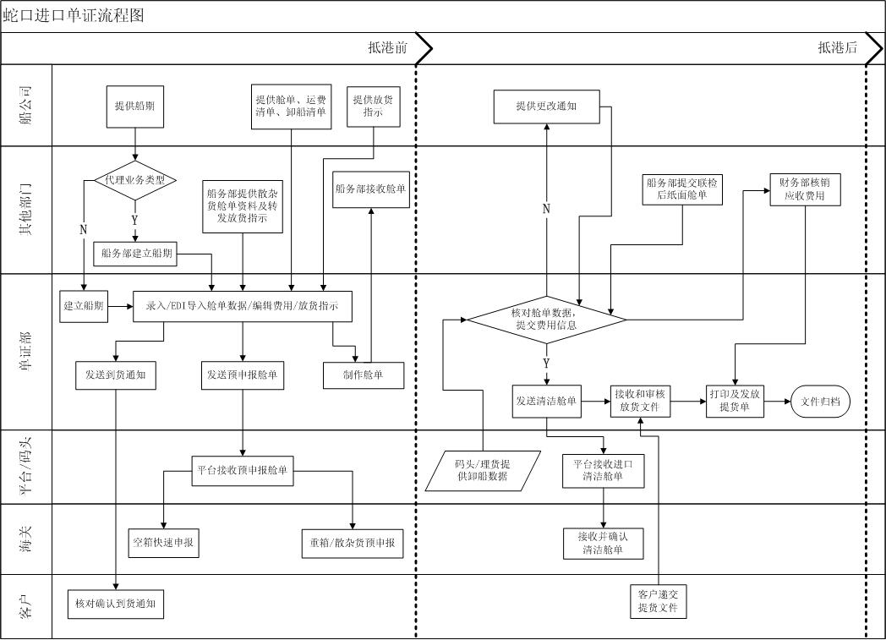

六、操作指南
船舶抵港前：
1. 船期登记
在海运系统中查询了解一周内预抵港的所有船舶信息，并把当日预抵港的卸船信息登记在《进口船舶日志本》中，跟进日志本中记录的之前尚未完成的工作。（注：《进口船舶日志本》是为船务外勤与单证之间的文件交接以及单证单船工作的进度作记录。）
2. 邮件、传真件处理
接收、阅读、回复船公司、客户及有关口岸单位的业务来往邮件、传真件等,打印船公司邮件中的舱单、中文补料、放货指示及费用收取通知等。
3.舱单数据录入/导入和审核。
3.1集装箱班轮:根据船公司提供的舱单和中文货名整理进口舱单，在船务系统/进口舱单录入/导入进口舱单及相关数据， 检查导入数据是否正确，审核、设置舱单就绪。
3.2 大宗散杂货船：向船务部调度索取有关舱单、提单资料，录入海运业务系统，打印舱单
发送/传真至客户核对、确认，根据客户回传确认资料做修正（客户回传资料若跟舱单
数据不一致，向船公司确认后再做修正）、补充，审核、设置舱单就绪。
3.3 钢材船：把舱单数据录入业务系统， 打印进口到货通知书发送/传真至客户核对、根据
客户回传确认资料做修正（客户回传资料若跟舱单数据不一致，向船公司确认后再做修
正）、补充，审核、设置舱单就绪。
4.预申报、提前报关
4.1 空箱预申报。进口空箱按照海关的监管要求分为三种类型：暂时进口、国际班轮调运进
港和境内其他调运进港。其中“国际班轮调运进港”主要是指国际集装箱班轮公司或其
代理人凭交通主管部门的批准文件和自制的集装箱清单，在我国境内沿海港口之间调运
其周转空箱及租用空箱；“境内其他调运进港”是指除上述国际班轮公司沿海调拨形式
外的，以其他运输方式在省内调拨或者运输空集装箱的模式。
4.2 按进口舱单录入船务系统，不同的类型选择对应的中转类型，如： “暂时进口”
对应“本港”；“国际班轮调运进港”对应“空箱调拨”；“境内其他调运进港”对应“虚
拟舱单”；检查录入数据是否正确，点击审核，发送 空箱EDI到西部平台，登录平台检查数据接收状况。在平台上补充空箱数据并申报。

4.3 重箱、散杂货提前报关
4.3.1重箱提前报关一般由船公司邮件通知；散杂货一般是客户在核对舱单资料时注明“做提前报关”并盖章回传确认。
4.3.2客户必须在船舶抵港时的24小时前向船代提出做提前报关，船代需在船舶抵港前24小时向海关发送舱单EDI数据
4.3.3 提前报关的操作步骤： A.接到提前报关通知，B.按3.0把舱单数据录入、审核，
C.提前发送舱单EDI数据。，D.通知客户换取D/O，提前办理放D/O手续。
5.舱单制作
5.1 舱单数据录入、审核完毕后，在船务系统统计该航次的箱量货量，对照船公司的DISCH SUM
或INBOUND FIGURE进行核对。若不一致，向船公司确认并作修正。
5.2 核对无误后，打印舱单，按“本港”、“国内中转”、“国际中转”三种状态分别编制页码并在每种状态舱单首页分别填写各自的总箱量、货量及票数。国际中转无需填写票数；
复印舱单一式四份，分别装订后盖上“舱单专用章”，“国内中转”舱单需加盖“国内中转货物”章，“国际中转”舱单需加盖“国际中转”章。
6. 舱单交接。
6.1纸面舱单交外勤联检用，散杂货船纸面舱单需有船长盖章签字。
6.2船舶抵港联检后， 船务外勤向单证部门提交进口联检舱单。
6.3 在《进口船舶日志本》中做好舱单交接记录。
船舶抵港及离港后
7. 发送进口原如舱单EDI
7.1 接收到理货发送的进口数据与船务系统数据进行核对。核对有误，及时跟船公司确认、修正数据；核对无误后，在船务系统中导出整船进口原始舱单EDI报文发送至平台。
7.2 登录平台检查数据接收状况，直到平台上显示“海关已接收”及显示有海关备案时间为止。
8. 提货单（D/O）制作。
8.1 设置舱单就绪后，打印D/O及贴条形码。

9. 放货信息补充及整船纸面资料整理。
9.1 在邮箱中按船名航次搜索有关该航次的所有邮件或查看是否收到有关该航次的新传真件，打印未处理的放货指示及费用通知，在船务系统菜单路径：船代进口单证/舱单管理/放单方式录入按提单号补充有关放货信息。
9.2 打印《整船进口货物清单及放单情况》表（简称‘整船清表’），按照系统中的放货信息在整船清表上用铅笔标注需特别注意的事项，以便放货查询。
9.3 把整理好的舱单、D/O以及有关的邮件、传真件及整船清表按单航次均需留底归档。
10. 发送到货通知
船舶抵港卸货后，电话通知收货人换单提货，对有传真要求的客户，传真到货通知给收货人，并在放单资料中记录所联系人姓名、日期。
11. 催提
船到7天后，对尚未提货的收货人，进行催提，并在舱单上做记录， 并通知船公司。如有原因而不能提货的，要在舱单上注明特殊原因。
12. 审单放单
12.1 船代放货不接受货代提单（HOUSE BILL），凭船东提单(MASTER BILL)放货，除非船公
司另有明确的书面指示,否则应遵循凭正本提单放提货单的国际惯例。尽管是正本提
单，但是船公司要求放货前需确认的，务必得到确认后才放单。大宗散杂货船一般都
需要委托方确认提单才可放货。
12.2收到客户提供的正本提单，首先审核是否为有效的正本提单，如正本验证，正本提单是
否有签发人的签署及签发日期，提单的背书是否连贯和有效，判断提单的持有人是否
合法。提单的背书必须与提单记载完全一致，且连贯。若背书人的背书与提单记载不
符且不能提供全套正本提单的，需以书面的形式与承运人（委托方）确认，并根据其
书面指示放货。
12.3审核正本提单与进口舱单所载的内容是否一致, 主要内容包括：提单号码、收发通、
船名航次、装卸货港（有时目的港与申报地不符，应与委托方确认）、货物描述、有
关运费及费用栏等， 如发现正本提单与舱单不一致，及时联系委托方，得到委托方
书面确认后方可放单。若需修正舱单的，须经海关批准后，方可更改、放单。
12.4放货前确保委托方指示的代收费用已收讫注意提单上的运费支付方式，若是“FREIGHT
COLLECT”, 需与委托方确认费用收缴情况。若是“FREIGHT COLLECT AS ARRANGED”，
无委托方关于收取运费的通知，则视为无需船代代收运费。
12.5 所有到我司换取D/O的客户均需提供换单委托书，受托人需出示其有效身份证及在提单背面或船代留底联签字盖章、填写身份证号码、联系电话及换单日期。若收货人委托报关行前来换单,报关行须出具换单委托书，委托书要盖有收货人的公章和被委托报关行的公章或业务章；提单背面须有受委托的报关行的背书。
12.6 收货人、换单人的背书包括公司公章、姓名、联系电话。收货人背书不能是部门章、
报关章、合同章等业务章。个别收货人的公章无法取作换单用途的，由收货人出具一
份声明给船代，可以凭该公司的业务章代替公章办理换单业务，声明上盖有企业公章
及授权的业务章，并要注明有效时间。
12.7 正本提单放货。通常情况下，凭1/3份正本提单即可放货，余下提单自动失效，船代
应在已收回的正本提单上加盖核销章，统一为ACCOMPLISHED。若提单背书缺失或不连
贯，必须得到委托方的书面确认方可放货，如委托方要求收回全套正本提单需检查所签发的提单份数，不一定都为3。如果船舶变更卸港，必须收回全套正本提单，方予签发提货单，委托方有特别指示除外。
12.8 经审核合格的提单签发提货单（D/O）给客户，签发人在D/O(绿联)上盖“提货放行章”、签字、填写放行日期； 核查有否该票的随船文件，如有应在提交顾客的同时，让顾客在船代留底联上签收；及时在海运系统菜单路径：船代进口单证/放单 下记录换单人、联系电话，保存并点击放单，在该航次的整船清表相应栏中盖上经办人印章。
12.9 非我司代理船舶操作流程：依据委托方的指示和授权，处理非我司代理船舶的进口单证业务。
12.9.1：接收委托方提供的进口舱单， 整理进口舱单后转发给船东船代。
12.9.2：向船东船代提供我司可以在其处领取提货单的印章、授权人员名单及签字留底。
12.9.3：船舶抵港接到船东船代的通知后，到船东船代领取提货单，缴清进口办单费、箱体卫检费等。在船东船代留底联签名盖章，取回提货单/到货通知书。录入电脑，按照审单放单的要求审核客户提供的资料，依照委托方指示收取到付费用后，将船东船代签发的D/O直接给客户。向客户收回代垫的换单费和箱体卫检费。

12.10针对不同船公司关于各类提单类型的放货要求，参见进口文件夹项下的ISO受控文件进口文件夹。
12.11 各类提单类型放单注意事项
12.11.1记名提单（STRAIGHT B/L）
A: 收货人在正本提单背面盖公章背书；公章名称与提单记载一致；若提单记载与实
际背书两者的中英文名称差别较大，应让客户提供中英文公章或标有中英文名称
的有效的证明文件，如买卖合同、商业发票、装箱单、对外贸易经营者备案登记
表等备案。
B: 提单上收货人一栏显示“A C/O B”时，凭B公司背书放货。
C: 提单上收货人一栏显示为私人时，由收货人在正本提单背面签名背书，联系电话、
身份证号码，并将其身份证明复印留底备查。
D: 记名提单原则上不允许通过背书流通转让。如需转让，凭委托方书面授权指示放货。一般做法是收回有记名收货人和实际收货人背书的全套正本提单，以及记名收货人签字盖章的物权转让声明，船公司特殊要求的除外。
12.11.2指示提单 （TO ORDER/TO ORDER OF B/L）
12.11.2.1 TO ORDER OF 一程正本提单
A. 收货人提供一程正本提单，提单号与二程提单上指示的提单号一致。
B. 一程提单为记名提单，按12.10.1 A操作。
C. 一程提单为指示提单，按12.10.2操作。
12.11.2.2 TO ORDER / TO ORDER OF SHIPPER
A．正本提单背面有发货人及其指示的背书。
B．提单上发货人一栏显示“A C/O B”时，凭B公司的背书指示放货。
C. 如无发货人背书或背书不连贯，凭委托方书面指示放货。
12.11.2.3.TO ORDER OF BANK ENDORSEMENT
A. 正本提单背面有指定银行及其指示的背书，最终收货人背书，背书连贯完整。
B. 如无银行背书或背书不连贯，凭委托方书面指示放货。
12.11.2.4 TO ORDER OF 货代公司、船公司
A. 指定的货代公司或船公司在正本提单背面背书指示。
B. 最终收货人背书。
12.11.3不记名提单 BEARER B/L
持有正本提单的收货人在提单上背书。
12.11.4 海运单 （SEAWAY BILL）
以书面方式提交承运人（委托方）确认，按其书面指示放货。
12.11.5 电放
1、仔细核查电放指示有效性，如传真号码、邮件地址（不能是私人邮箱）、委托方授权人员签章等，电话、MSN或QQ等记录不能视为放货指示。
2、凭有效的委托方书面电放指示，指定收货人在副本提单上背书，电放指示归档备查。
13.特述情况及处理建议
13.1 客户预借D/O
在无正本提单或委托方电放指示的情况下，原则上不能接受货主或其代理人提前换领提货单的要求（视为无单放货）。 对于个别液体散货船舶，货方必须在靠泊卸货前换领D/O以完成货物报关手续的特殊情况：
13.1.1 所签发的D/O上标示“仅作报关用”的字眼；
13.1.2 要求货主出具保函，声明已清楚了解该D/O仅供报关用途并保证不用作提货，并保证在报关手续完成后若还未收到委托方放货指示的话绝不作提货用，并把海关已放行的D/O交还船代保管，待委托方指示放货后再到船代补齐有关换单手续方可取回D/O提货。
※ 船代签发D/O交收货人时，就意味着船代已经将货物交付给了D/O上记载的收货人。从法律层面来讲，船代是无权扣货的，收货人可通过申请海事强制令的方式要求船代放货和索赔。实际业务中，各地船代根据当地港口的操作习惯，与港方做好前期的文件备案和控货沟通工作，严格把关。
13.2 关于保函放货
对任何无正本提单的放货要求，必须由船公司负责人签署文件或单据批准放货；一般情况下，船代不接受任何由收货人或银行出具的保函。
13.2.1 若收货人无法提供正本提单，申请凭银行保函办理提货单，船代应与保函出具单位确认是否开过保函，确认保函的有效性，同时及时联系船东/委托方，并传真保函给船东/委托方，经船东/委托方书面确认可以接受的情况下，方可放单。
13.2.2 船代不接受货主保函或商业担保公司签发的保函，必须是国内信用良好的银行或保险公司。
13.2.3 若是特殊情况需接受收货人保函放货的，船代必须初步判断收货人是否为有权提取货物的合法收货人，充分评估收货人公司的资质、信用、资产状况、经营状况等信息，按以下操作（不限于）：
- 审核保函：抬头应是XX深圳市恒富国际船舶代理有限公司。
- 收货方法人代表的签字和盖章。
- 经公司主管总经理签名同意。
- 填写保函登记表，把保函、提货单船代留底联、船东/委托方确认信（如有）、提单副本整理集中归档。
- 对保函办理时间久、还未撤保的客户，电话联系提醒销保。
- 撤保后，将提单资料归入原船档。
※ 船代凭保函无单放货，不能以此抗辩善意的正本提单持有人。 若持有正本提单的合法收货人出现，船代需要履行交货义务及负上连带赔偿责任，然后再向担保人索赔。若担保人为皮包公司或破产，船代将自行承担后果。
13.3客户遗失D/O
通报委托方，凭委托方书面授权重新签发D/O或 客户登报声明,船代凭收货人的遗失声明剪报、保函原件，重新签发D/O,将有关情况通报港方。
13.4客户遗失提单
通报委托方，凭委托方指示办理，如委托方咨询船代意见，可建议按以下程序办理：
13.4.1.要求提单上记载的发货人在装货港、收货人在目的港分别登报声明遗失，将登报声明交船公司或船代； 提供货物价值150%的银行担保函。
※ 提单遗失放货属于重大风险事件，船代必须凭委托方指示办理。
13.5 舱单、提货单分票及更改处理
13.5.1 若收货人因报关需要，需要对提单货物进行拆并单操作时，通常的做法是船代根据收货人要求制作舱单，提交船长签字盖章，并据此向海关申报，签发提货单。
13.5.2 对于短溢卸的数量，船代可根据实际理货报告制作进口舱单及提货单。若需对提单做修正，须得到船方的授权，船代无权擅自对提单做任何修改。
13.5.3进口舱单内容更改须经船公司确认。在申报海关前接到船公司的更正通知，及时更改
舱单；申报海关之后的更改，需向海关递交改单申请。
13.5.4 收回原提货单注销，重签提货单。
14. 文件归档
14.1按月以委托方或货类归档。归档资料包括整船清单，舱单， 提单，提货单留底联，重
要的往来邮件，例如放货指示，已收费用确认，货物转让授权书，更改通知等。
14.2 档案内资料、单证不得随意私自带出和销毁，外科人员借档案，必须征得本部门经理
的同意，同时填写《质量记录借阅本》，未经部门经理同意，外单位人员一律不得借阅。
14.3 船舶档案保存期为3年。
15． 投诉及不合格项处理
15.1 收到客户投诉或发现不合格项时，责任人应及时进行处理并向客户答复，同时作好记
录。
15.2 对于不能及时解决的，责任人应填写《客户投诉/不合格项评审处置单》，立即报告部
门经理以上级别的领导，共同分析产生不合格的原因，尽快做出处理意见，制定相关
措施，按规定程序安排处理，跟踪验证，并将结果记入《顾客投诉/不合格项评审处置
单》，报办公室备案。
15.3《顾客投诉/不合格品评审处置单》（如有），统一交办公室备案。
15.4 参加公司组织的内部质量审核，对内审员出具的《内审不合格项报告表》，部门经理会
同部门员工分析不合格产生原因，并制订纠正和预防措施，交内审员，经管理者代表
批准后实施，对措施完成情况在规定的日期内记入《内审不合格项报告表》，报内审员
验证。
16. 外部文件管理
16.1 部门使用的文件由部门经理负责管理，包括保管、更新、传达。
16.2 部门使用文件应按船公司、口岸单位分类保管，以电子文件为准，纸制文件仍需保留
16.3 部门使用的文件包括各船公司的操作要求,具体的操作协议,在部门的文件夹下的ISO
受控文件设置各家船公司的文件夹，记录各家船公司的操作要求，便于查询和共享。
16.4 公共盘进口文件夹下的ISO受控文件夹保存的文件为只读文件。文件的更新，修改由
部门负责人负责。

